Лабораторная работа №6
по дисциплине «Проектирование и разработка пользовательских интерфейсов» (ПСИП)
Номер учебной группы: РС02-23
Дата выполнения работы: 23.09.2026
Тема: Разработка адаптивной версии HTML-страницы под различные разрешения экранов и типа устройств
Цель: Сформировать умение разрабатывать адаптивную версию HTML-страницы под различные разрешения экрана и типы устройства
Оснащение: Методические указания к выполнению, ПК, ОС Windows, Sublime Text, MS Word, браузер
Задание: Задание выполняется для темы, выбранной в лабораторной работе №2. Изучите основные теоретические сведения, выполните практические задания:
1. Иcпользуя CSS, создайте резиновую верстку, чтобы элементы на странице масштабировались пропорционально к размеру экрана. Используйте проценты или относительные единицы измерения, такие как em или rem, чтобы задать размеры элементов и расстояния между ними.
2. Создайте медиа-запросы в CSS файле, чтобы задать различные стили для разных разрешений экранов.
3. Проверьте адаптивность вашей страницы на различных устройствах.
Ответьте на контрольные вопросы.
Результаты выполнения работы
Задание 1. Иcпользуя CSS, создайте резиновую верстку, чтобы элементы на странице масштабировались пропорционально к размеру экрана. Используйте проценты или относительные единицы измерения, такие как em или rem, чтобы задать размеры элементов и расстояния между ними. В рамках выполнения первого задания спроектирована резиновая структура краеведческого туристического веб-портала «Города Беларуси: Бобруйск». В отличие от жестких фиксированных макетов, резиновая верстка обеспечивает плавное пропорциональное масштабирование всех компонентов страницы при изменении ширины окна браузера.
Для реализации резиновой модели выполнен перевод всех статических пиксельных размеров в относительные единицы измерения по методическим формулам:
1. Расчет процентной ширины контейнеров:
Ширина внешнего контейнера-обертки (.wrapper) ограничена максимальным значением max-width: 1200px с одновременным заданием резиновой ширины width: 92% и центрированием margin: 0 auto. Ширина дочерних блоков рассчитана по формуле:
Ширина_блока_(%) = (Размер_контейнера_(px) / Размер_родителя_(px)) * 100%
Для основного контента (.main-section): (840px / 1200px) * 100% = 70%; для боковой панели (.sidebar-section): (324px / 1200px) * 100% = 27%; отступ между ними (gap) составляет 3%.
2. Расчет относительных шрифтов (rem/em):
Базовый масштаб шрифта браузера принят за 16px = 1rem = 100%. Размеры переведены по формуле: Размер_(rem) = px / 16px. Главный заголовок h1: 32px / 16 = 2.0rem; подзаголовки h2: 24px / 16 = 1.5rem; карточки h3: 19px / 16 = 1.1875rem; базовый текст: 16px / 16 = 1.0rem; мета-данные: 14px / 16 = 0.875rem.
3. Мета-тег Viewport: в секцию <head> включен обязательный тег <meta name="viewport" content="width=device-width, initial-scale=1.0">, исключающий виртуальное 980-пиксельное сжатие мобильными браузерами.
4. Адаптивные медиа (Fluid Images): к изображениям применено правило img { max-width: 100%; height: auto; display: block; }, предотвращающее выпадение картинок за пределы блоков.
Таблица 1 – Сравнительный анализ единиц измерения в адаптивном веб-дизайне
Единица | База отсчета | Поведение при ресайзе | Преимущества | Недостатки | Применение
px | Аппаратный пиксель | Фиксированное, не меняется | Абсолютная точность | Не масштабируется | Границы (border), тени
% | Размер родителя | Пропорционально родителю | Идеально для резиновых сеток | Зависит от вложенности | Ширина колонок, gap
rem | Размер шрифта <html> | Масштабируется через root | Единая шкала масштабирования | Требует расчета от 16px | Шрифты, паддинги, радиусы
em | Шрифт текущего элемента | Каскадное масштабирование | Локальная модульность | Эффект накопления степени | Внутренние отступы кнопок
vw/vh | 1% ширины/высоты экрана | Прямая привязка к экрану | Независимость от предков | Сложность контроля минимума | Полноэкранные Hero-блоки

Листинг 1 – Структура адаптивного веб-портала (файл index.html)
<!DOCTYPE html>
<html lang="ru">
<head>
<meta charset="UTF-8">
<meta name="viewport" content="width=device-width, initial-scale=1.0">
<title>Города Беларуси: Бобруйск — Адаптивный туристический портал</title>
<link rel="stylesheet" href="style.css">
</head>
<body>
<header class="site-header">
<div class="wrapper header-inner">
<div class="brand">
<img src="emblem.png" alt="Герб Бобруйска" class="brand-logo">
<div class="brand-text">
<h1 class="site-title">Города Беларуси: Бобруйск</h1>
<p class="site-subtitle">Информационно-туристический гид и культурно-исторический атлас</p>
</div>
</div>
<div class="academic-badge">
<span class="badge-tag">ПСИП // Лабораторная работа №6</span>
<span class="badge-desc">Адаптивный дизайн • Группа РС02-23</span>
</div>
</div>
<nav class="main-nav">
<div class="wrapper nav-wrapper">
<a href="#about" class="nav-item active">О городе</a>
<a href="#attractions" class="nav-item">Достопримечательности</a>
<a href="#routes" class="nav-item">Маршруты</a>
<a href="#contacts" class="nav-item">Справка туриста</a>
</div>
</nav>
</header>
...
Листинг 2 – Базовые стили резиновой верстки (фрагмент файла style.css)
.wrapper { max-width: 1200px; width: 92%; margin: 0 auto; }
img, picture, svg, video { max-width: 100%; height: auto; display: block; }
.content-layout { display: flex; justify-content: space-between; gap: 3%; }
.main-section { width: 70%; display: flex; flex-direction: column; gap: 2rem; }
.sidebar-section { width: 27%; display: flex; flex-direction: column; gap: 1.5rem; }
.cards-grid { display: flex; flex-wrap: wrap; gap: 1.5rem; }
.landmark-card { flex: 1 1 calc(50% - 0.75rem); background: #ffffff; border-radius: 0.625rem; }
Задание 2. Создайте медиа-запросы в CSS файле, чтобы задать различные стили для разных разрешений экранов. Для адаптации макета под экраны планшетов и смартфонов реализованы медиа-запросы CSS3 (@media screen and (...)). Контрольные точки выбраны на основе рекомендаций методички:
- настольные мониторы и широкоформатные экраны ноутбуков (> 1024px);
- компактные ноутбуки и планшеты в горизонтальной ориентации (1024px);
- планшеты в вертикальной ориентации (768px);
- мобильные смартфоны (480px);
- компактные смартфоны малого формата (320px).
Таблица 2 – Спецификация контрольных точек и правила трансформации интерфейса
Контрольная точка | Устройства | Шапка и меню | Сетка контента | Боковая панель (Aside) | Эргономика
> 1024px | Десктоп, ПК | Флекс, меню в строку | Ширина 70%, 2 колонки | Ширина 27%, справа | Мышь, стандартные поля
max-width: 1024px | Планшет ландшафт | Ширина 95%, сжатие | Ширина 66%, сетка 2x2 | Ширина 31%, сжатые поля | Сенсор/мышь, компактность
max-width: 768px | Планшет портрет | Центрирование, стек | Ширина 100%, 1 колонка | Ширина 100%, ПОД контентом | Адаптация под вертикаль
max-width: 480px | Смартфоны | Вертикальное тач-меню | Ширина 100%, 1 колонка | Ширина 100%, стек виджетов | Тач-кнопки >= 44px, шрифт 15px
max-width: 320px | Малый смартфон | Уменьшенные заголовки | Сжатые отступы, компакт | Компактные карточки | Максимальная экономия экрана

Листинг 3 – Реализация CSS3 медиа-запросов (файл style.css)
/* Контрольная точка: max-width 1024px */
@media screen and (max-width: 1024px) {
.wrapper { width: 95%; }
.main-section { width: 66%; }
.sidebar-section { width: 31%; }
.stat-item { flex: 1 1 40%; }
}
/* Контрольная точка: max-width 768px */
@media screen and (max-width: 768px) {
.content-layout { flex-direction: column; }
.main-section { width: 100%; order: 1; }
.sidebar-section { width: 100%; order: 2; display: grid; grid-template-columns: repeat(auto-fit, minmax(280px, 1fr)); }
.header-inner { flex-direction: column; text-align: center; }
.landmark-card { flex: 1 1 100%; }
}
/* Контрольная точка: max-width 480px */
@media screen and (max-width: 480px) {
html { font-size: 93.75%; }
.wrapper { width: 94%; }
.nav-wrapper { flex-direction: column; align-items: stretch; }
.nav-item { text-align: center; padding: 0.875rem 1rem; min-height: 2.75rem; }
.sidebar-section { grid-template-columns: 1fr; }
}
Задание 3. Проверьте адаптивность вашей страницы на различных устройствах. В рамках третьего задания выполнена комплексная проверка адаптивного поведения разработанного веб-сайта на ключевых категориях устройств с использованием инструментов Google Chrome DevTools и автоматизированного скрипта Playwright.
Результаты подтвердили полную работоспособность адаптивной системы: на мониторах ПК сайт отображается в виде гармоничного 2-колоночного портала, на планшетах сайдбар аккуратно перемещается под контентную область в виде адаптивной плитки, а на мобильных смартфонах интерфейс мгновенно трансформируется в эргономичный одноколоночный стек с сенсорными зонами меню не менее 44px.
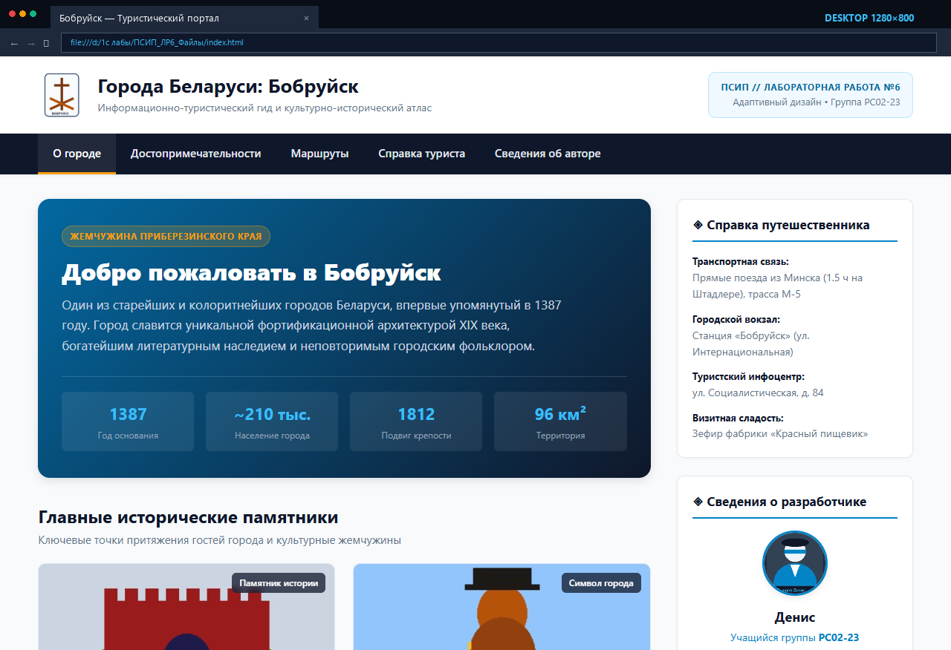
Рисунок 1 – Отображение страницы на десктопных мониторах (разрешение 1280×800 px)
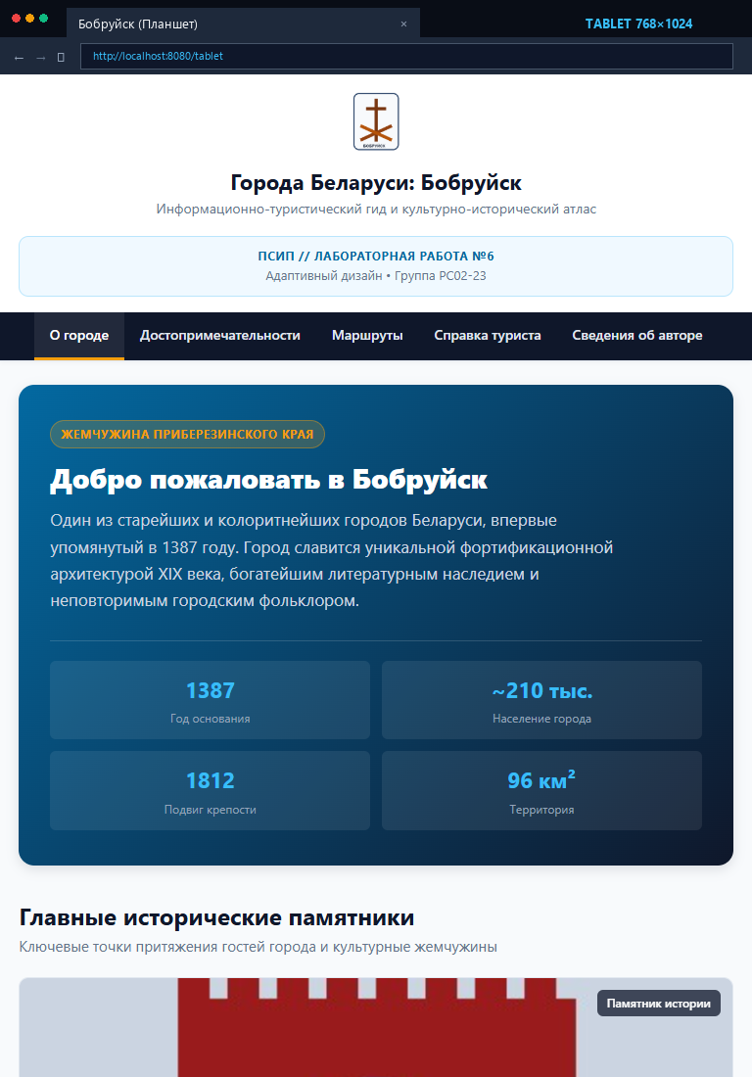
Рисунок 2 – Отображение страницы на экранах планшетов (разрешение 768×1024 px)
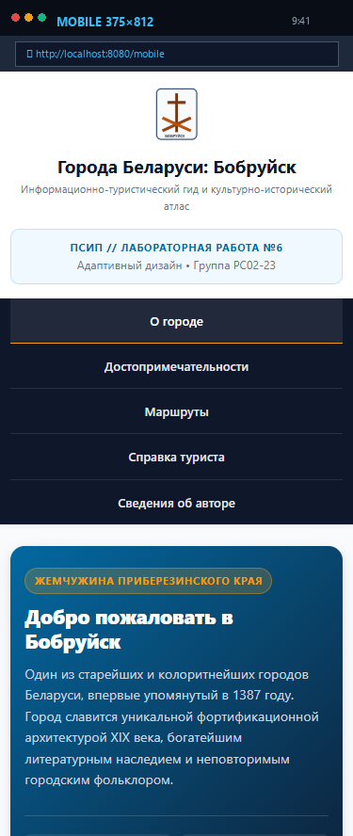
Рисунок 3 – Отображение страницы на экранах смартфонов (разрешение 375×812 px)
Таблица 3 – Результаты инструментального тестирования адаптивности на контрольных точках
Разрешение | Устройства | Горизонтальный скролл | Читаемость текста | Доступность меню | Вердикт
1920×1080 | Full HD мониторы | Отсутствует (max-width 1200) | Отличная (16px base) | Горизонтальное меню | Соответствует
1280×800 | Ноутбуки и ПК | Отсутствует | Отличная | Широкие кликабельные кнопки | Соответствует
768×1024 | Планшеты (iPad / Tab) | Отсутствует | Высокая (1rem) | Плиточная адаптация | Соответствует
375×812 | Смартфоны (iPhone / Galaxy) | Отсутствует (100% стек) | Высокая (15px base) | Тач-кнопки >= 44px | Соответствует
320×568 | Малые смартфоны | Отсутствует | Четкая, без наложения | Вертикальный тач-стек | Соответствует

Ответы на контрольные вопросы
1. Адаптивный веб-дизайн и его цель?
Ответ: Дизайн веб-страниц под любые экраны и устройства; цель — создать один универсальный сайт вместо нескольких отдельных мобильных версий.
2. Основные принципы адаптивного дизайна?
Ответ: Резиновая сетка макета (в % и rem/em), адаптивные изображения и медиа (max-width: 100%) и медиа-запросы CSS3.
3. Media query и viewport в адаптивном дизайне?
Ответ: Тег viewport задает масштаб 1:1 под ширину экрана устройства, а медиа-запросы (@media) применяют нужные CSS-стили под конкретные разрешения.
4. Как сделать адаптивный дизайн сайта из фиксированного макета?
Ответ: Добавить мета-тег viewport, перевести ширину блоков в проценты, шрифты в rem/em, задать картинкам max-width: 100% и прописать медиа-запросы (@media) для контрольных точек.
Вывод: Сформировал умение разрабатывать адаптивную версию HTML-страницы под различные разрешения экрана и типы устройства.

